ほぼ週刊コラム Partnership論 その１２４
シリーズ：『米国Partnership税制勉強会』の振り返りと準備
第六回勉強会（年表項目３：世界初の本格的partnership税制code）の準備（１）：
1954年、Subchapter K誕生

2014.12.019 rev.1 齋藤旬
第六回勉強会では「1954年Subchapter K誕生」についてディスカションをする。その準備を今週は行う。先ず、現在の米国連邦税法の全容をご覧頂きたい。Googleで「IRS IRC」と検索すると最初にTax Code, Regulations and Official Guidanceが示される。ここに飛んでTable of contentsへGo する。Leave IRS Sitesを選びコーネル大学へ。すると、U.S. Code: Title 26 - INTERNAL REVENUE CODE（内国歳入法、つまり連邦税法）に行ける。ここのSubtitle A—Income Taxes (§§ 1–1564)からSubtitle K—Group Health Plan Requirements (§§ 9801–9834)の約一万sectionsが現在の米国連邦税法だ。その内Subtitle Aの1500 sections余りが、現在のUS Income（所得）Tax Codeだ。
更にSubtitle A—Income Taxesの中のCHAPTER 1—NORMAL TAXES AND SURTAXES (§§ 1–1400U3)の中のSubchapter K—Partners and Partnerships (§§ 701–777)が、1954年に誕生した「世界初の本格的partnership income tax code」の今日の姿だ。

この機会に、現在、米国income taxは大きく分けると5種類あることを示しておこう。 Subtitle A—Income Taxesの中のCHAPTER 1—NORMAL TAXES AND SURTAXES (§§ 1–1400U3)の中で、ザッというと以下五つに米国income taxが規定されている。
Subchapter B—Computation of Taxable Income ：individual（個人）
Subchapter C—Corporate ：C-Corp（発生主義会計が強制されるcorporate）
Subchapter J—Estates, Trusts, Beneficiaries, and Decedents：遺産、信託、贈与
Subchapter K—Partners and Partnerships ：partnership
Subchapter S—S Corporations and Their Shareholders ：S-Corp（発生主義会計が強制されない。corporateの定義が定まっていなかった為か名前にcorporateがつく。）

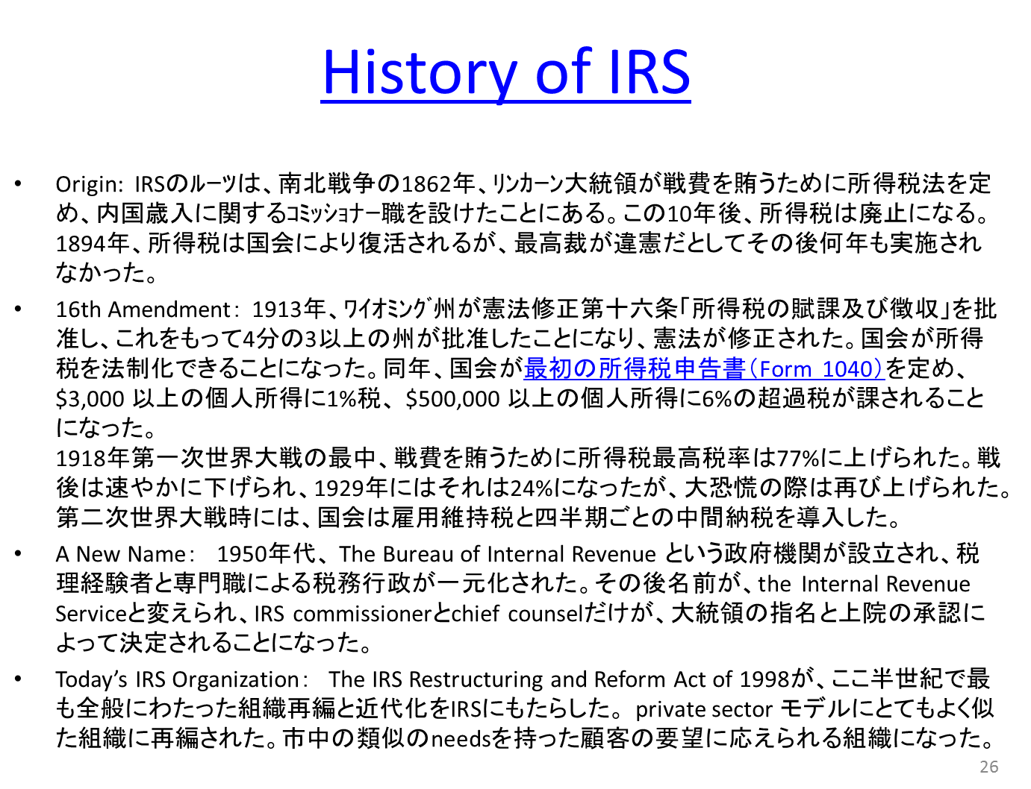
米国にincome taxが導入されたのは、コラム１１９で話したように1894年のことだ。詳しく言えば、以下のIRS（内国債入庁）の歴史から分かる様に1862年に南北戦争の戦費調達のために一時的に導入されたことがある。しかし、正式には1894年income tax導入、そして憲法修正後の1913年が最初のincome tax徴収といえる。
1894年の米国国会喧噪の模様は、『The Origin of the American Income Tax – The Revenue Act of 1894 and Its Aftermath』の第四章「What is a corporation?」に示しておいた。当時はSubchapter A,B,Cまで、つまり、individual income tax とcorporate income taxのみ「急造」した。即ち「partnership incomeについてはどう扱うんだ？」という気遣いをした者はいなかった。当然の如く問題が吹き出した。例えば、年表項目２「1935年、経済的実体」や項目３「Subchapter K誕生」という問題（自動的矯正？）が噴出した。

individual income tax とcorporate income taxは、何故こうも拙速に導入されたのか。それは、急ぐ理由があったからだ。その理由とはひと言で言うなら、関税に守られた高い価格を維持して暴利をむさぼる「北部工業者」から利益をはき出させろ、というもの。
少し説明しよう。コラム１１９でご覧に入れた「米国連邦歳入の内訳推移、1880-2000」を以下に再掲した。ご覧の通り、income tax導入以前の連邦歳入は大半が「関税」だった。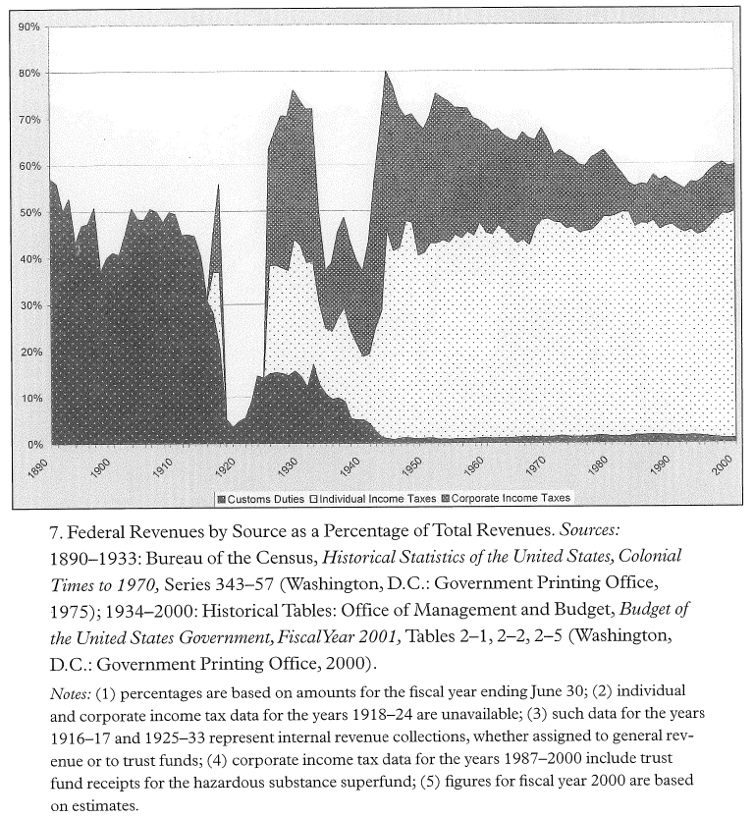
関税
個人所得税
法人所得税
1776年の独立間もない19世紀、米国工業は未熟であり元本国である英国のある欧州の工業力にとても太刀打ちできるものではなかった。そこで、米国連邦政府は欧州工業製品の米国への輸入に高い関税 --- 茶税の仕返し？ --- を課した。この関税収入が米国連邦歳入の根幹を成し、且つ、米国北部地帯の工業力を強化していった。一石二鳥だった。
『The Origin of the American Income Tax – The Revenue Act of 1894 and Its Aftermath』125頁
しかし19世紀末、米国北部工業力が地力をつけてくると、この関税はむしろ二重に有害なものに変わっていった。米国製品が国内に出回り欧州製品は輸入されなくなり、関税収入が減少し、高止まりした価格により北部工業者は濡れ手に粟の「ぼろ儲け」となった。
関税を撤廃し、北部工業者が貯め込んだ利益をはき出させる何らかの「手立て」が必要だった。お分かりだろう。それが、income tax特にcorporate income taxだったのだ。

corporateというフィクション作りは何重にも「後ろめたい」ものだった。何故ならばcorporateとは、キリスト教的観点からいえば、教皇レオ十三世のいう「国家が教会から略奪したもの」だったし、倫理や法を重視した経済学の観点からいえば、ウェーバーのいう「不自然きわまりない尊大さで飾った機械化された化石のようなもの」あるいは「鉄の檻」だったし、何より上に述べたように米国人にとってはその導入動機が「不純」というか、倫理や宗教を侵すには余りにも世俗的、地上世界的なものだった。
役目を終えた関税制度が、米国北部工業者に不当に与えてしまった利益を国家が取り戻し、連邦歳入を回復する。俗世界的にはこれが直接目的であり、倫理や宗教心をかなぐり捨てた軽挙妄動であることは百も承知。「corporateとはいったい何か」という理屈はどうでも良かった。というか、この問題に深入りすればどうしても「corporateとは、国家が教会から略奪したもの」という非難と向き合わねばならないので、無意識の内にもこの問題は封印された。即ち、曖昧なままにされた。この様にcorporateというフィクション作りは、問題山積、波乱含みの「時限爆弾」であることは誰の目にも明らかだった。
ただし断っておくが、私自身はcorporate廃止論者ではない。Corporatism --- 国家とbusiness corporatesの二人三脚により、国家経済と非国家経済の内、国家経済を運営していくこと --- の片方の担い手であるcorporateを廃止すべきだと主張するものではないし、corporate income taxの大幅な低減や廃止を主張するものでもない。現代の社会経済とは、国家経済と非国家経済という「車の両輪」から構成され、この二つがあって初めて倒れずに存続する。どちらも不可欠。従って、corporateやcorporate income taxは現代の社会経済にとって必要なものだと考えている。横道にそれた。･･･本題に戻る。

案の定、にわか作りのcorporateによる時限爆弾は爆発し、年表項目２「1935年、経済的実体」により、partnership活用でcorporate income taxをtax shelteringすることは、経済的実体を伴うならば、lawful rights usage（適法権利行使）であることが確認された。
更に、年表項目３「1954年 Subchapter K誕生」により、partnershipとは会計についてはentityではなくaggregateであることが確認された。即ち、capacity of final accounting --- 最終審判者（神?）の前で会計報告する法的行為能力 --- については一つの団体でも一つのentity（存在）でもなく、aggregate（それぞれ固有に尊厳を持つ人達の塊（かたまり））であるということが確定した。即ち、partnership accountingはcorporateに強制される発生主義会計（accrual accounting）に限定されない、つまり「会計自由」であるし、partnershipの損益認識権限は国家でなくthe partners（当該事業者達）にあることが確定した。このthe partners の「the」が大事だ。十把一絡げのpartnersでなくthe partners（当該事業者達）としたことが大事だ。なぜなら…。

そもそもaccountingとは、一人一人の人間がそれぞれの「尊厳」に沿って行うもの。即ちコラム１２０の第22段落にあるように、一人一人それぞれの本性（nature）をperfecting出来たかどうか、更に、それを周りの人々に役立つものに出来たかどうかをaccount（説明報告）することだ。繰り返すが、accountingとは本来、団体で行うものではなく、一人一人が行うもの。この考え方が、partnership会計について「aggregate theory」「会計自由」「国家でなく事業者側に損益認識権限」に軍配が上がった理由だ。
また、その様に一人一人によって為されたaccountingは本来、justiceに適（かな）うかどうかが審判されるのでなく、righteousnessに適うかどうかが審判されるべきものだ。即ち本来、国家が審判できるものではない。このことが、tax shelter のabuse判定を難しくしている。これについては既に何度も述べた。ここでは割愛する。

partnership税制原則は “Simplicity, Flexibility, and Equity as between the partners”であり、国家への納税を前提にした一般的税制の原則である「簡素・公平・中立、（Simple, Fair, Neutral）」と大きく異なる。このEquity as between the partners（当該partnersの間での衡平）にも、十把一絡げのpartnersでなくthe partnersが使われている。
この背景にある考え方も、上に述べたのと同じ。即ち、コラム１１８に示したように、「一人一人の尊厳は、fairなjusticeに優先する」の考え方が、partnership税制原則の根拠だ。
従って、「公平」でなくEquity as between the partners（当該partnersの間での衡平）がpartnership税制原則には入る。更に、「中立」でなくFlexibility（柔軟）がpartnership税制原則に入るが、これは説明を要しないだろう。

さて、教皇レオ十三世やマックス・ウェーバーが存命なら拍手を送ったに違いない、この「1954年 Subchapter K誕生」の模様は、拙訳『Subchapter K誕生史：Mark H. Johnsonの探求の旅』で是非味わって頂きたい。コラム１１６で説明したが、二千年前、「国家に税金を納めることなど神がお許しになるはずがない」とJesusに詰問したユダヤ人律法学者達の根性というか怨念（？）が、現代のpartnership taxationの学問的拠点であるNew York Universityのユダヤ人租税学者達に、ひいては米国人達に脈々と生き残っていた--- そして勿論、読者受講者はお分かりのように、現在も生き残っている --- ことを感じて頂きたい。

今週は以上。来週も乞うご期待、と言いたいが、年末年始で慌ただしくなる。12月26日金曜日の第六回勉強会は予定通り行うが、次号コラム１２５の発行は正月以降になるかもしれない。アシカラズ。勉強会受講者の皆さんには来週にも御挨拶できるが、読者の皆さんには、ここで御挨拶。良いお年を！ 来年もよろしく！

Codeとは、ius（人々が自然に形成する法）の内で国会でも承認されたものを言う。
日本語の「所得税」は個人所得税のみを意味し法人所得税を含んでいない。また、日本語では「法人所得税」という言い方は通常しないで、単純に「法人税」と言う。言うまでもないが、日本では法人は発生主義会計が強制され法人課税所得の認識権限は国家にある。
個人事業（Sole Proprietorship）を営む個人は、Form1040 Schedule C（個人所得税申告用紙の別表C）によって個人事業について税務申告しなければならない。なおこの用紙のItem F: Accounting Methodをご覧になって、米国では個人事業が「会計自由」であることを確認しておいて頂きたい。日本では個人事業に所謂「青色申告」が強制され、発生主義会計が強制されている。どういう経緯で日本の個人事業はこうなったのか不思議だ。
このC-Corpが日本の「発生主義会計が強制される株式会社等の“法人”」に対応する。
このS-Corpは、発生主義会計が強制されないので齋藤はpartnershipに分類している。
この「corporateとはいったい何か？」という問題は今もキチンとした決着はついていない。しかし、米国の現状から言えば、「発生主義会計が強制され、課税所得認識権限が事業者でなく国家にある永続事業体（going concern）」と定義できると齋藤は考えている。
会計について、partnershipはaggregateであるという説をaggregate theoryと言い、partnershipはentityであり発生主義会計が強制されるという説をentity theoryと言う。

